TUGAS PRAKTIKUM

ALGORITMA DAN PEMOGRAMAN

MODUL III

PENGENALAN PEMROGRAMAN

DOSEN :

MAWANDA ALMUHAYAR,M.Sc

ASISTEN PEMERIKSA:

NIA DWI ELVIRA

NAMA : RISYA FERLINA

NIM : 2410432034

SHIFT : 2

HARI/TANGGAL PRAKTIKUM : RABU/ 19 MARET 2025

WAKTU PRAKTIKUM : 9.00 – 10.20

MATHEMATICS AND DATA SCIENCE COMPUTATIONS LABORATORY

DEPARTEMEN MATEMATIKA DAN SAINS DATA

FAKULTAS MATEMATIKA DAN ILMU PENGETAHUAN ALAM

UNIVERSITAS ANDALAS

2025

TUGAS PRAKTIKUM

Soal 1

Buatlah program untuk mengestimasi luas daerah di bawah kurva f(x) = x^2 + 2x (batas: x=1 dan x=3) menggunakan metode penjumlahan riemann (aproksimasi dengan persegi di atas kurva). Pengguna akan diminta untuk menginputkan n, yaitu jumlah partisi yang ingin digunakan. Pada output, tampilkan kalimat dengan format berikut ini: "luas daerah dari fungsi x^2 + 2x dengan batas daerah x=1 dan x=3 dan jumlah partisi n (sesuai n yang diinputkan) adalah xxxxx (estimasi luas daerah)"

* 1. ALGORITMA

1. Mulai
2. Tetapkan nilai batas bawah(a)= 1, batas atas (b)= 3
3. Masukkan atau input nilai n (banyak partisi)
4. Menghitung lebar partisi (delta x)
5. Menghitung luas Riemann
6. inisialisasi luas nya (RP) = 0
7. Untuk i dari 0 sampai n-1:
8. Menghitung xi bar,dengan rumus :x_i_bar = a + (i+1) * delta_x

F_xi_bar= x_i_bar**2+2 x_i_bar

1. Menghitung total luas daerah:

RP = Rp + f_xi_bar*delta_x

1. Tampilkan perhitungan luas daerah Riemann
2. Cetak perhitungan luas daerah Riemann dari fungsi x^2 +2x dengan batas derah bawah(a)= 1,batas daerah atas (b) = 3, dan jumlah partisi(n) adalah luas daerah Riemann (RP)
3. Selesai
   1. FLOWCHART

START

Tetapkan nilai batas bawah (a) = 1, dan batas atas (b) = 3

Input nilai n (banyak partisi)

Menghitung delta_x (lebar partisi)

delta_x = (b-a) /n

Inisialisasi Rp = 0

Untuk i dari 0 sampai n-1 (for i in range (n))

Menghitung xi bar

X_i_bar = a +(i+1) * delta_x

Menghitung f(xi bar) (tinggi partisi)

f_xi_bar = x_i_bar**2 + 2*x_i_bar

Menghitung luas daerah (RP)

RP = RP+ f_xi_bar * delta_x

Tampilkan Perhitungan Riemann dari fungsi x^2 +2x dengan batas daerah x = 1 dan x= 3 dan jumlah partisi n {n} adalah RP (luas daerah)

END

* 1. OUTPUT

masukkan nilai n :4

luas daerah dari fungsi x^2 +2x dengan batas daerah x=1 dan x=3 dan jumlah partisi n (4) adalah 19.75

1. PRETEST MODUL 3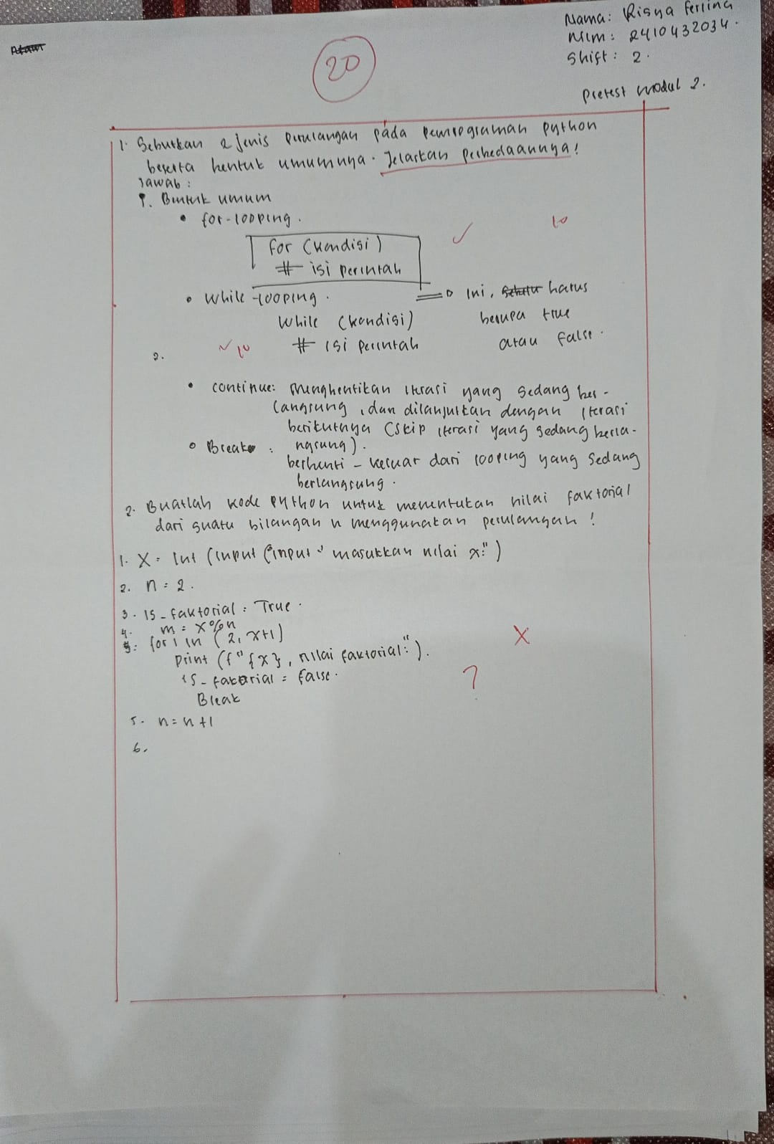
2. POSTEST MODUL 3

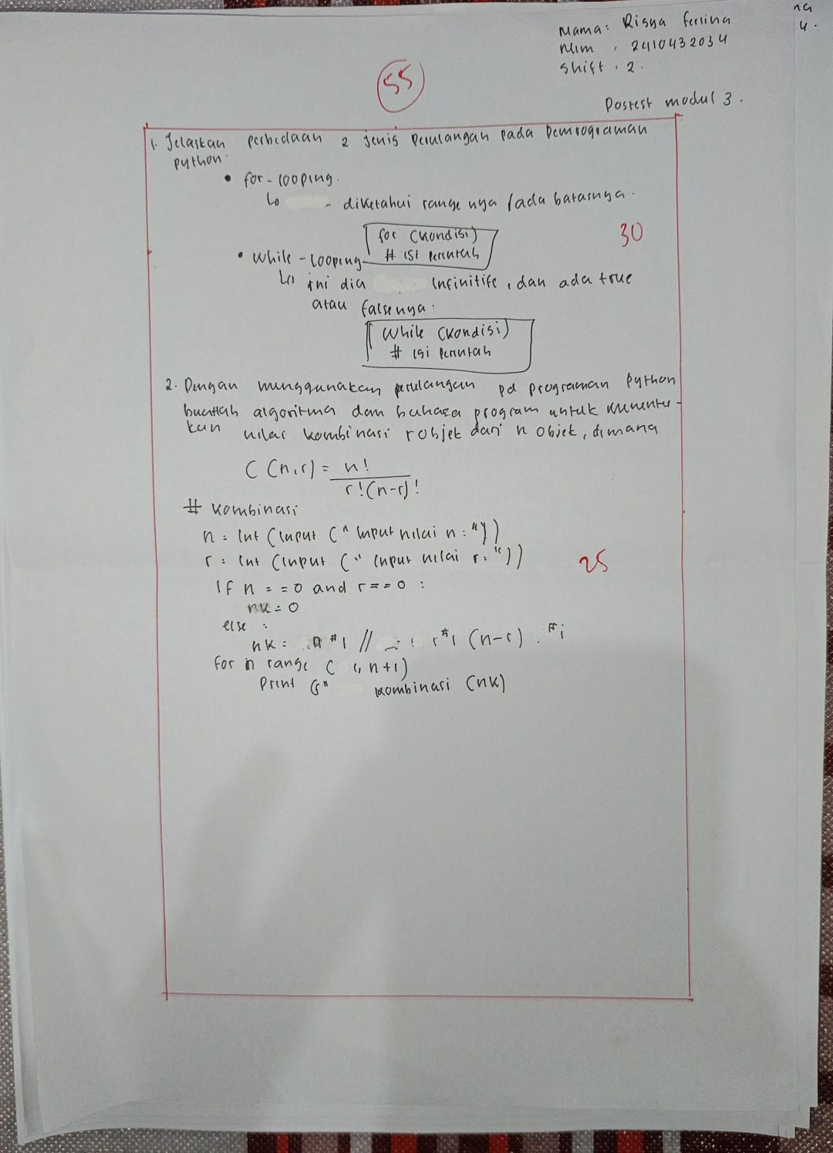

1. FEEDBACK

